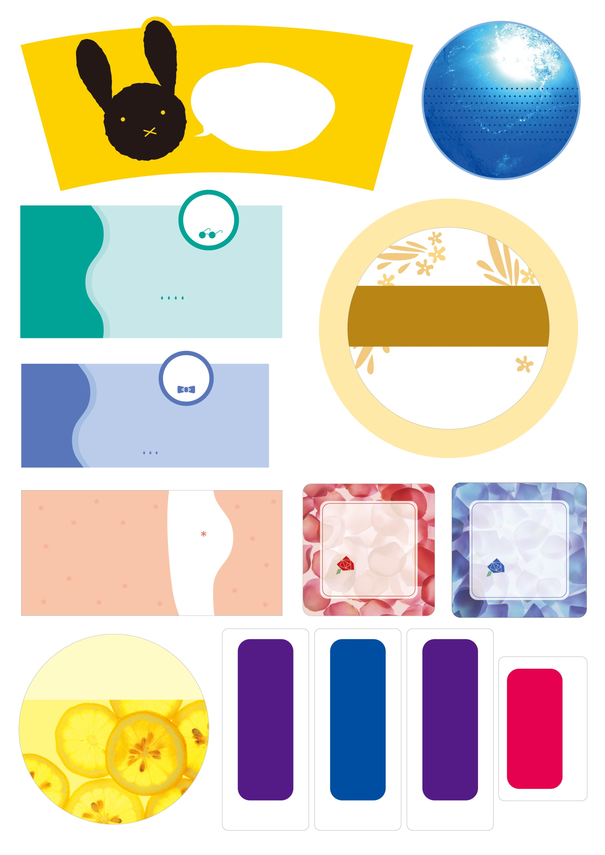

Natural

Aroma

250ml

300ml

300ml

コットン

cotton case

乳　液

化粧水

乳　液

250ml

250ml

HAIR

CONDITIONER

May you enjoy good health

And much happiness

Salt

Scrub

HAND SOAP

BODY BUTTER

Massage Oil

マッサージオイル

conditioner

YUKI’s

ソルトスクラブ

BODY

GEL

PAPA’s

Momoka’s

glass

※この緑線は切り取り例です。

ノーカット用紙の場合は自由な形で切れます。

shampoo